

*Extracteur de jus lent*

*THJU55249*

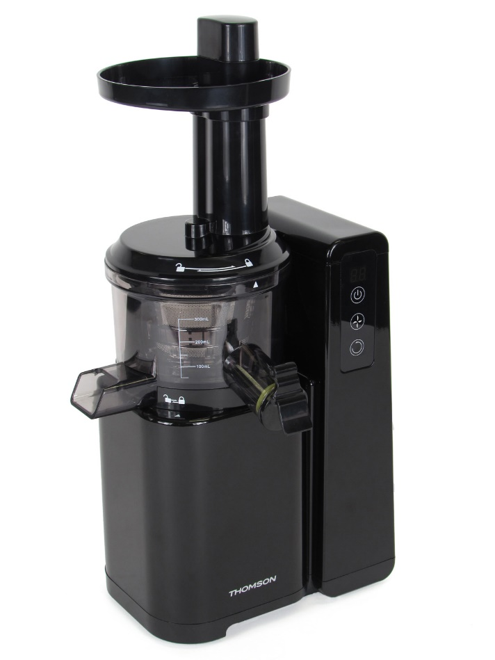**Manuel d'instructions**

**Veuillez lire attentivement la notice d’utilisation avant d’utiliser cet appareil.**

**Veuillez conserver ces instructions pour toute future référence.**

Ce produit est conforme aux exigences essentielles de la directive 2014/35/UE.

(abrogeant la directive 73/23/CEE modifiée par la directive 93/68/CEE)

et 2014/30/UE (abrogeant la directive 89/336/CEE).

**Instructions de sécurité importantes**

Pour des raisons de sécurité, afin d'éviter de vous blesser ou de blesser autrui, veillez respecter les instructions de sécurité suivantes; si vous ne respectez pas les instructions de sécurité et si l'appareil est utilisé incorrectement, cela peut entraîner des accidents. Veuillez suivre ces instructions concernant l'utilisation de l'appareil :

* L'appareil ne doit pas être utilisé par les enfants ni par des personnes handicapées.
* Les enfants ne doivent pas jouer avec cet appareil.

• Ce produit est conçu pour un usage familial, et non pour un usage commercial.

• Ne permettez pas aux enfants d'utiliser cet appareil sans surveillance. Veuillez le garder hors de la portée des enfants. Les personnes âgées ou les personnes handicapées et les personnes sans expérience doivent utiliser ce produit sous surveillance et guidé par les conseils d'une personne compétente.

• La durée d'utilisation continue du produit ne doit pas dépasser 20 minutes et l'appareil doit ensuite être arrêté pendant 20 minutes.

• Ne mettez jamais l'appareil en marche à vide ou en surcharge.

• Veillez à ne pas toucher ou déplacer un élément mobile pendant le fonctionnement de l'appareil.

• Ne placez jamais le câble d'alimentation sur un objet pointu et ne le connectez pas à un objet en mouvement.

• N'utilisez jamais ce produit sur une surface inclinée ou sur une table instable.

•C:\Users\Administrator\AppData\Roaming\Tencent\Users\361899987\QQ\WinTemp\RichOle\W~42O@7`Q(4O2(YCLGATZ)2.png Aucune pièce de l'appareil ne doit être chauffée à haute température dans un stérilisateur ou un four.

• N'utilisez jamais les doigts, une cuillère ou une baguette chinoise pour pousser les fruits ou les légumes dans l'entrée d'alimentation de l'appareil, utilisez uniquement le poussoir.

• Si des pièces du produit sont endommagées (en particulier si le dispositif de sécurité ou le câble d'alimentation est endommagé), veuillez cesser d'utiliser l'appareil et envoyez-le au centre d'entretien du fabricant afin qu'il soit examiné par des professionnels, et éviter tout risque d'accident.

• Avant de nettoyer l'appareil, de le déplacer ou s'il n'est pas utilisé, éteignez-le et débranchez le câble d'alimentation de la prise secteur.

• N'utilisez pas d'accessoires non autorisés car cela pourrait provoquer un incendie et des blessures.

• Surveillez attentivement l'appareil durant le fonctionnement afin d'éviter un accident.

• Veuillez vérifier si votre tension domestique correspond aux spécifications du produit avant de l'utiliser (220-240V ~ 50Hz), afin d'éviter tout risque de danger et tout dommage sur le produit.

• Après avoir utilisé le produit, nettoyez les pièces en contact avec les aliments pour éviter toute odeur de résidus de corrosion.

• Si la fine passoire est endommagée, cessez d'utiliser l'appareil.

• Après l'utilisation du produit, éteignez l'appareil et débranchez le câble d’alimentation avant de le nettoyer.

• Si cet appareil ne peut pas être démarré, veuillez-vous reporter au "Guide de dépannage" à la page 10; si vous ne parvenez toujours pas à démarrer l'appareil, le produit doit être envoyé au centre d'entretien du fabricant afin qu'il soit réparé.

• Ce produit n'est pas conçu pour broyer les graines, la glace, le sucre, la canne à sucre et d'autres aliments durs (qui pourraient facilement causer une défaillance mécanique).

• Veuillez ne pas utiliser ou installer le produit à côté d'une cuisinière à gaz ou d'une cuisinière électrique à haute température.

• Cet appareil est conçu uniquement pour une utilisation domestique.

• Les appareils peuvent être utilisés par des personnes dont les capacités physiques, sensorielles ou mentales sont réduites ou dénuées d’expérience ou de connaissance, si elles sont correctement surveillées ou si des instructions d'utilisation de l'appareil en toute sécurité leur ont été données et si les risques encourus ont été appréhendés.

• Les enfants ne doivent pas jouer avec cet appareil. L'appareil et son câble d'alimentation doivent toujours rester hors de portée des enfants.

• Débranchez toujours l'appareil de la prise d'alimentation si vous devez le laisser sans surveillance et avant l'assemblage, le démontage ou le nettoyage.

• Avertissement : une mauvaise utilisation peut causer des blessures. Prenez des précautions lorsque vous manipulez les lames de coupe, lorsque vous videz le bol et pendant le nettoyage.

• Si le câble est endommagé, il doit être remplacé par le fabricant, son agent de réparation ou une personne de qualification équivalente, pour des raisons de sécurité.

• Veuillez lire attentivement ce manuel d'instructions avant d'utiliser cet appareil afin d’éviter tout dommage dû à une utilisation incorrecte. Veuillez conserver ces instructions à titre de référence car l'amélioration continue des produits peut entraîner des modifications sur les produits sans préavis.

• Aucune pièce ne doit être lavée dans un lave-vaisselle.

Cet appareil est conçu pour un contact avec les aliments.

**Description de votre produit**

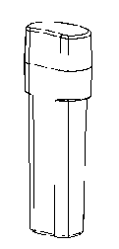

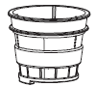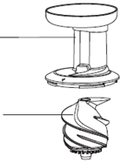

Plaque de trémie

Passoire fine

Poussoir

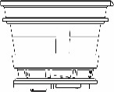

Passoire  
Sorbets

Vis sans fin

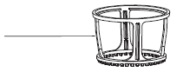

Brosse tournante

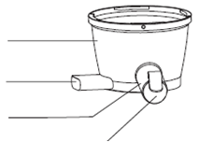

Bol

Bec à pulpe

Bouchon

Bec à jus

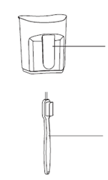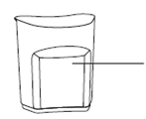

Brosse de nettoyage

Bac à jus

Bac à pulpe

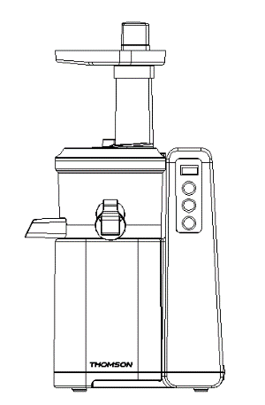

Alimentation

Mode

Marche arrière

Boîtier

**Contenu de l’emballage**

Boîtier de l'appareil (avec bol, brosse tournante, passoire fine, passoire  
sorbets, vis sans fin et plaque de trémie) x 1

Bac à jus x 1

Bac à pulpe x 1

Poussoir x 1

Brosse de nettoyage x 1

Bouchon x 1

Manuel d'instructions x 1

**Instructions de montage**

1. Avant d’assembler le bol, vérifiez que les tampons de compression en caoutchouc ont été installés correctement.
2. Insérez fermement le tampon de compression en caoutchouc dans la fente rectangulaire.
3. Positionnez le tampon de compression en caoutchouc de manière à ce qu’il obture parfaitement l’ouverture.
4. Insérez l’autre tampon de compression en caoutchouc dans l’ouverture circulaire située au centre : 2 tampons en caoutchouc doivent être correctement installés

|  |  |
| --- | --- |
| Tampon de compression en caoutchouc  ① | ② |

1. Installez le bol sur la base de l’appareil.
2. Insérez le bol sur la partie fixe de la base.

*Lors du montage, la marque située sur le bol doit être alignée avec la marque située sur la base de l’appareil.

1. Puis enclenchez le bol en le faisant tourner dans le sens des aiguilles d’une montre.

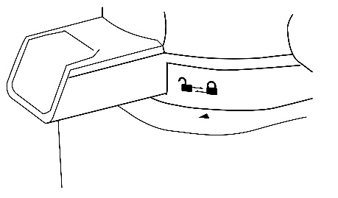

1. Mettez le tamis fin dans le panier.



1. Placez l’ensemble à l’intérieur du bol.

*Lors de l’installation, assurez-vous que la marque présente sur le tamis fin est alignée avec celle du bol.

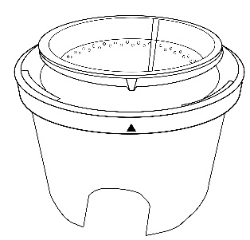

1. Placez la Vis de pressage à l’intérieur du bol.



1. Placez le couvercle sur le bol d’extraction
2. Lorsqu’il est correctement posé, la marque située sur le couvercle doit être alignée avec celle située sur le bol.
3. Tournez dans le sens des aiguilles d’une montre pour que l’image du cadenas fermé de «  », situé à l’arrière du couvercle, soit alignée avec la marque «  », située sur le bol, puis verrouillez.

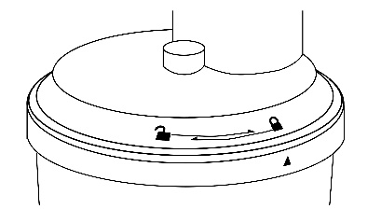

1. Installez la trémie sur le couvercle.



1. Comme illustré dans la figure ci-dessous. Positionnez correctement le collecteur de jus et le réservoir à pulpe : l’un est utilisé pour collecter le jus et l’autre est utilisé pour récupérer la pulpe (les deux conteneurs ont les mêmes dimensions générales).



1. Méthode d’assemblage du bouchon-clapet pour le jus

Le bouchon est désassemblé lorsque l’appareil est emballé. Installez le bouchon en le plaçant au-dessus de l’embout fixe, puis enclenchez-le délicatement.



**Instructions de démontage**

Éteignez la machine et débranchez le cordon d’alimentation.

Attention : Lorsque vous avez terminé d’extraire le jus, appuyez sur le bouton « Inversion » afin de faciliter le nettoyage.

1. Ajoutez de l’eau pour tout d’abord nettoyer tous les récipients ainsi que les éléments de l’appareil.
2. Placez une main sur le couvercle et l’autre sur le bol, puis faites tourner le couvercle dans le sens contraire des aiguilles d’une montre ; voir illustration 1. Le couvercle peut alors être retiré ; voir illustration 2.

|  |  |
| --- | --- |
| ① | ② |

1. Saisissez le bec verseur du bol et faites-le tourner dans le sens contraire des aiguilles d’une montre. Vous pouvez désormais retirer le bol ; voir illustration 3.

③



1. Retirez la vis de pressage, le tamis fin ainsi que le panier. Voir illustration 4.



1. Désassemblez la vrille, la vis de pressage, le tamis fin ainsi que le balai de rotation. Voir illustration 5.



**Utilisation**

1. Branchez l’appareil ; celui-ci est alors en veille (assurez-vous que le couvercle est correctement assemblé, le bouton de sécurité est allumé et l’écran digital affiche « —— ») ;
2. Appuyez sur le bouton sélecteur de « VITESSES », qui permet de choisir entre 3 niveaux de vitesses et la vitesse de nettoyage (sélection du cycle). Appuyez sur le bouton « Marche/Arrêt » après avoir sélectionné une vitesse. Si vous souhaitez arrêter la machine, appuyez sur le bouton « Marche/Arrêt » pendant que l’extracteur fonctionne. Lorsque vous souhaitez redémarrer la machine, appuyez de nouveau sur le bouton « Marche/Arrêt » afin que la machine se remette en marche. Vous devez réinitialiser la sélection des vitesses lorsque la machine est éteinte.

Remarques : 1 correspond à une vitesse de pressage lente, 2 à une vitesse moyenne, 3 à une vitesse élevée.

 correspond à la vitesse de nettoyage.

1. Lorsque la machine est en veille ou en mode de marche inversée, appuyez sur le bouton « Inversion » ; la machine changera de direction de rotation après un temps d’attente de 3 secondes et s’arrêtera au bout de 7 secondes.
2. Lorsque la machine est en veille ou en mode de marche inversée, appuyez sur le bouton « Marche/Arrêt » ; la machine s’arrêtera de fonctionner.

Positionnement du bouchon-clapet

Lors de l’extraction, vous pouvez fermer le bec verseur à l’aide du bouchon-clapet. Lorsque le jus commence à s’accumuler, vous pouvez l’ouvrir.

Avantages :

1. Les jus ne s’oxydent pas au contact de l’air.
2. Vous pouvez facilement extraire un jus à base de plusieurs fruits.

|  |  |
| --- | --- |
|  |  |
| Le bec verseur est fermé | Le bec verseur est ouvert |

**Instructions d'utilisation**

**Caractéristiques du produit**

* La méthode d'extraction des jus est réalisée par une compression lente, de sorte que la saveur naturelle et les éléments nutritifs des fruits et légumes soient bien conservés. Le produit offre de multiples fonctions, y compris la fabrication de jus de légumes et jus de fruits, etc.
* Le bac à jus peut être séparé du boîtier principal, ce qui est pratique pour le nettoyage.
* Conçu avec deux interrupteurs et un panneau numérique à commande tactile LED, l'appareil offre une grande sécurité d'utilisation (placez le bac à jus sur le boîtier, mettez le bouchon du bec verseur puis appuyez sur l'interrupteur pour faire fonctionner le produit).

**Précautions**

Veuillez lire attentivement les instructions suivantes avant la première utilisation.

1. Ne faites pas fonctionner le produit pendant une trop longue période; si le produit fonctionne plus de 20 minutes, veuillez cesser de l'utiliser et faites-le refroidir pendant 20 minutes avant de continuer, afin de ne pas endommager le produit.

2. Les ingrédients doivent être introduits lentement dans l'appareil, et les ingrédients suivants doivent être introduits une fois que les ingrédients précédents ont été pressés.

3. Les ingrédients à grande teneur en fibres (tels que le céleri) doivent être mis dans l'appareil après avoir été coupés en blocs de taille appropriée (5 à 10cm). Les ingrédients avec une fibre particulièrement résistante doivent être insérés lentement dans l'appareil après avoir été coupés en blocs d'environ 3 cm.

4. Lorsque vous voulez presser des carottes qui ont été stockées à basse température pendant plus d'une nuit, il est préférable de les presser avec des ingrédients forte teneur en eau (comme la poire ou l'orange), car les carottes ont peu d'eau. Vous obtiendrez une grande quantité de jus si de nouveaux ingrédients sont introduits dans l'appareil après avoir pressé les ingrédients précédents (la quantité de jus varie en fonction de la teneur en eau des ingrédients).

5. Vous obtiendrez une petite quantité de jus si les ingrédients ne sont pas frais. Lorsque des ingrédients secs stockés dans le réfrigérateur sont utilisés, ces ingrédients doivent être pressés après avoir été immergés dans de l'eau propre afin qu'ils absorbent une quantité d'eau suffisante, pour obtenir plus de jus.

6. Les ingrédients durs ne doivent pas être utilisés pour extraire du jus (comme la canne à sucre).

7. Un bruit de frottement sera émis lorsque des carottes (chair dure) ou de l'ananas (écorce dure) sont pressés, mais cela n'aura aucun impact sur le produit.

8. Lorsque des ingrédients tels que la cerise, les tomates ou les raisins sont pressés, ils pourront créer des éclaboussures hors de l'entrée d'alimentation.

9. Lorsque vous pressez des citrons ou des oranges, veuillez les éplucher et il est préférable d'enlever également les pépins.

10. Lorsque vous pressez des fruits ou les légumes plus durs, l'appareil pourra vibrer légèrement; ce phénomène est normal, et n'endommage pas l'appareil.

11. Lorsque vous pressez des fruits ou des légumes pigmentés plus sombres, comme les carottes, les betteraves, etc., le plastique se colorera légèrement et est un phénomène normal.

12. Avant d'utiliser le produit, veuillez vérifier que le bouchon du bec verseur est assemblé.

13. Les restes ne doivent pas être remis dans l'extracteur de jus car cela pourrait causer un dysfonctionnement ou une impossibilité à ouvrir la trémie.

**Entretien et nettoyage**

**Nettoyage**

1. Lavez les pièces démontées sous l'eau courante. Si les mailles sont bloquées par des résidus, veuillez utiliser la brosse de nettoyage.

**Attention：**N'utilisez pas de brosse métallique, ni tout ustensile abrasif ou coupant pour le nettoyage.

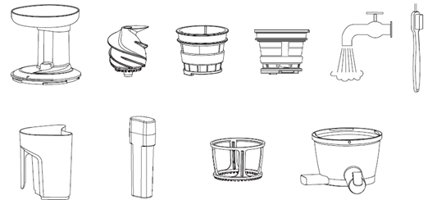

2. N'immergez pas le boîtier dans l'eau pour le nettoyage assurez-vous d'utiliser un chiffon doux essoré pour le nettoyer.

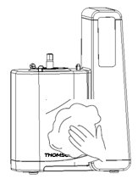



3. Après le nettoyage, faites sécher toutes les pièces nettoyées et rangez-les dans un endroit propre et ventilé.

**Attention：**

1. Veuillez laver l'appareil après l'utilisation car autrement les résidus resteront attachés aux bacs, ce qui affectera l'assemblage et le nettoyage, et mènera même à une baisse de performance.

2. Le tampon en caoutchouc sous l'appareil peut être lavé.

**Entretien**

1. Ce produit doit être utilisé souvent pour garder le moteur sec.
2. Si cet appareil n'est pas utilisé fréquemment, rangez-le dans un endroit sec et ventilé pour éviter l'humidité et pour augmenter la durée de vie du moteur.

**Guide de dépannage**

|  |  |  |
| --- | --- | --- |
| Problème | Cause | Solution |
| L'appareil s'arrête brusquement de fonctionner | Le câble d'alimentation n'est pas correctement branché. | Branchez correctement le câble d’alimentation dans la prise murale. |
| Une trop grande quantité d'ingrédients a été insérée dans l'appareil. | Appuyez tout d'abord sur "reverse" (marche arrière) durant 2 à 3 secondes pour faire remonter les ingrédients. Ensuite, appuyez sur le bouton "forward" (marche avant) et répétez le processus environ 3 fois. Si l'appareil ne fonctionne toujours pas, veuillez nettoyer l'appareil avant de l'utiliser à nouveau. |
| Les fruits et les légumes ne sont pas coupés. | Les fruits et les légumes durs (comme les carottes) doivent être coupés en lamelles avant d'être pressés. |
| L'interrupteur de sécurité est lâche | Assurez-vous que l'interrupteur est assemblé et en position. |
| La quantité de jus est faible ou le jus s'écoule du boîtier. | Vous utilisez des ingrédients secs qui ont été stockés dans le réfrigérateur. | Ces ingrédients doivent être pressés après avoir été immergés dans de l'eau propre afin qu'ils absorbent une quantité d'eau suffisante, pour obtenir plus de jus. |
| Le tampon en caoutchouc sous la base n'est pas installé correctement. | Veuillez réinstaller le tampon en caoutchouc en vous référant à la méthode d'installation. |
| Bruit anormal. | Les accessoires ne sont pas installés correctement. | Vérifiez si les accessoires sont installés correctement après l'arrêt de la machine. |
| L'appareil est installé sur un sol incliné. | Veuillez installer l'appareil sur une surface stable. |
| Un bruit de pression est émis lorsque les ingrédients sont pressés. | Le son causé par le pressage des fruits et légumes est normal. |
| Les bacs et les accessoires sont teints après l'utilisation. | Des résidus restent collés au bac. | Nettoyez l'appareil après chaque utilisation. |
| Le bac et les accessoires risquent d 'être teints lorsque des matériaux contenant du pigment (comme la carotte, les épinards, etc.) sont pressés. | Nettoyez l'appareil avec l'huile de cuisson puis lavez-le avec un détergent. |
| Le code d'erreur “E1” s'affiche | Traitement automatique des aliments bloqués | Il n’est pas nécessaire de faire quoi que ce soit. |
| Le code d'erreur “E2” s'affiche | L'appareil est bloqué | Nettoyez les bacs de jus et de pulpe après l'utilisation. |

Si le produit semble dysfonctionner avec un bruit anormal, une odeur, une émission de fumée, etc., vous devez couper immédiatement l'alimentation et cesser l'utilisation.

Si le produit ne fonctionne pas, veuillez vérifier si l'alimentation est connectée, si l'interrupteur est réglé en position ouverte et si la trémie est installée correctement. Si le produit ne fonctionne toujours pas, emmenez l'appareil au centre d'entretien pour le faire réparer.

**Caractéristiques techniques**

Alimentation: 220-240V~ 50Hz

Dimensions (mm) 237 x 193 x 400

Puissance : 150W

Durée d'utilisation : jusqu'à 20 minutes en continu

Mode (sélection de 3 vitesses) : 40 / 44 /51 RPM (la vitesse par défaut est de 51 rpm)

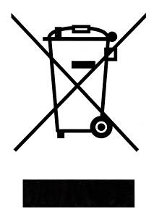

Si ce logo apparaît sur l'appareil, cela signifie qu'il doit être mis au rebut conformément à la directive 2012/19 / UE relative aux équipements électroniques et électriques (DEEE). Toutes les substances dangereuses contenues dans les équipements électriques et électroniques peuvent avoir des effets néfastes sur l'environnement et la santé humaine. En conséquence, lorsque cet appareil est hors d'usage, il ne doit pas être jeté avec les déchets municipaux non triés. En tant que consommateur final, votre rôle est essentiel pour assurer la réutilisation, le recyclage ou toute autre forme de création de valeur pour cet appareil. Vous disposez de plusieurs systèmes de collecte et de récupération mis en place par vos autorités locales (centres de recyclage) et les distributeurs. Vous avez l'obligation d'utiliser ces systèmes.



La garantie ne couvre pas les pièces d’usure du produit, ni les problems ou les dommages résultant de:

(1) détériorations superficielles dues à l'usure normale du produit ;

(2) défauts ou détériorations dus au contact du produit avec des liquides et dus à la corrosion provoquée par la rouille ;

(3) tout incident, abus, utilisation impropre, modification, démontage ou réparation non autorisés;

(4) toute opération impropre d'entretien, utilisation non conforme aux instructions concernant le produit ou le branchement à une tension incorrecte ;

(5) toute utilisation d'accessoires non fournis ou non approuvés par le constructeur.

La garantie sera annulée en cas d'élimination de la plaque signalétique et/ou du numéro de série du produit.

**THOMSON** est une marque de Technicolor SA utilisée sous licence par ADMEA

**Ce produit est importé par : ADMEA - 12 rue Jules Ferry - 93110 Rosny Sous Bois**